Тема: « Математика в профессиях»
Цель:

-формировать представления о математике как части мировой
культуры и о ее месте в современной цивилизации, о способах описания на математическом языке явлений реального мира;
показать красоту математики;
- развить познавательную активность, творческие способности;
- воспитать интерес к предмету.

Задачи:
- доказать необходимость владения математическими знаниями, обеспечивающими успешность, благополучие в профессиональной деятельности;
- провести анкетирование среди учащихся, родителей, с целью определения их отношения к изучению математики и роли математики в будущем;
- увидеть связь между наукой и повседневной жизнью.

План урока:
  - Организационный момент: ( 2 мин)
- проверка готовности студентов к занятию;
- проверка посещаемости.
2. Мотивационный момент: (2 мин)
-формирование темы урока;
- постановка цели урока.
3. Основная часть: (37мин)
- вступительное слово преподавателя; (2 мин)
- анализ анкеты родителей и учащихся; (5 мин)
- мини-сочинения об использовании математики в профессиях родителей; (7мин)
- решение задач, связанных с профессией; (21 мин)
- заключительное слово. (2 мин)
4. Подведение итогов. Рефлексия. (4 мин)

ХОД УРОКА.

1.Организационный момент:
- проверка готовности студентов к занятию;
- проверка посещаемости.
2. Мотивационный момент:
-формирование темы урока;
- постановка цели урока. ( указать, что урок носит проблемный характер)
3. Основная часть:
- вступительное слово преподавателя:
Не каждый человек с начала своего образовательного пути знает, какую профессию он приобретет в будущем, но благодаря ответственному отношению к изучению математики, каждый обеспечивает себя необходимыми знаниями, качествами, которые необходимы в
его дальнейшей профессиональной деятельности. По- моему, не существует профессий, в которых не применялись бы математические знания, приобретенные в школе. Опираясь
на эти суждения, давайте попробуем доказать или опровергнуть то , что математика
необходима.
Очень часто можно услышать такие высказывания: «Зачем нужно изучать
математику, решать задачи. Где мне это пригодится?» (Как вы думаете. Примеры)
Изучение математики развивает логическое мышление, приучает человека к точности,
к умению видеть главное, сообщает необходимые сведения для понимания сложных задач, возникающих в различных областях деятельности современного человека.
- анализ анкеты родителей и учащихся;
Проблема выбора профессии является одной из самых главных в жизни человека. Как они
видят математику в своей будущей профессии? Нужна ли математика будущему врачу, инженеру, дизайнеру, парикмахеру? Чтобы ответить на эти вопросы, мы подойдем с
разных сторон. Было проведено анкетирование среди учащихся и родителей с целью
изучения их представления о роли математики в их профессии.
В опросе приняли участие 20 родителей .
1)Какому учебному предмету отдавали предпочтение, когда учились в школе?
2) Знания каких учебных предметов вы применяете в повседневной жизни?
3) Какой профессии необходим ваш предмет ?
4) Любимый предмет в детстве?
Анализируя анкеты родителей, можно сделать заключение о том, что нам нравятся разные школьные предметы: кому рисование, кому литература, кому история…, но в профессии
и жизни каждого необходима математика.
Это мнение родителей, а теперь посмотрим на мнение учащихся, для которых был
проведен опрос и написано мини-сочинение.
В опросе приняли участие 20 учащихся .
Я провела анкету: расставить школьные предметы по приоритету.
- Вот что из этого получилось:
Математика-9,95
Физическая культура-9,5
ОБЖ- 4,95
Информатика-4,2
История-4,05
Английский язык-2,9……..
Следовательно, какой же можно из этого сделать вывод?
^- мини-сочинения об использовании математики в профессиях родителей;
Лимаренко Э.
Моя мама работает врачом в больнице, я считаю, что ей математика не нужна, а вот, отчиму, который работает строителем - математика нужна для определения размеров.
Хрупало К.
Моя мама работает зам. директора. И я считаю, для ее профессии математика нужна, так как постоянно имеет дело с деньгами.
Узаков К
В каждой профессии нужна математика для того, чтобы подсчитывать зарплату и, чтобы начальство не обманывало.
???
Моя мама работает в химической лаборатории. Математика нужна моей маме для
нахождения пропорций, химических реакций, для вычисления расхода топлива, газа, воды.
Аланов А.
Я думаю, что моему отцу нужна математика для того, чтобы рассчитывать объем работы
для рабочих, которые у него в подчинении.
Дускалиев А.
Моя мама работает швеёй в «Мануфактурной лавке». И математика ей нужна, чтобы правильно делать выкройки.
- решение задач, связанных с профессиями;
Это теоретическое обоснование о том, что математика нужна, а теперь давайте
рассмотрим этот вопрос со стороны реальной жизни.
Задачи( устно): Билет на автобус стоял 14 рублей. Сколько он будет стоять после
повышения на 10%? (15,4р).
Больному прописан курс лекарств, которое нужно принимать по 250 мг
два раза в день 7 дней. В одной упаковке 10 таблеток по 250мг. Какое наименьшее
количество упаковок понадобиться на весь курс? ( 2 упаковки)

А если мы подойдем к этому вопросу со стороны поэзии:
Путник! Здесь прах погребен Диофанта. И числа поведать могут, о чудо, сколь долог был век его жизни. | X
Часть шестую его представляло прекрасное детство. | 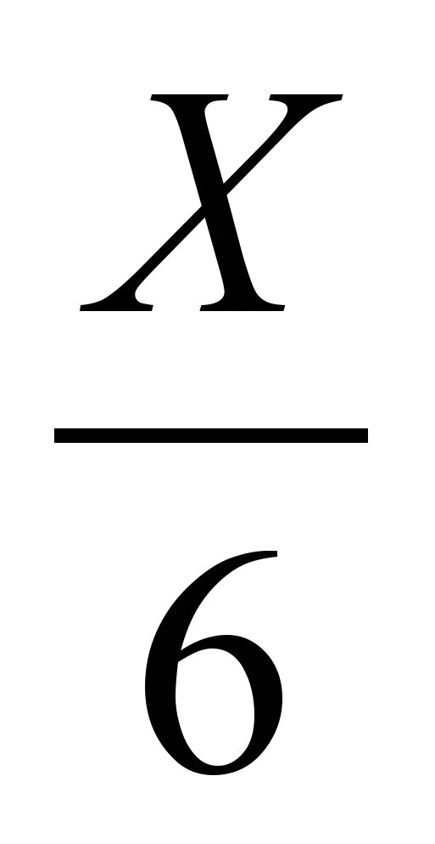
Двенадцатая часть протекла ещё жизни – и покрылся пухом тогда подбородок. | 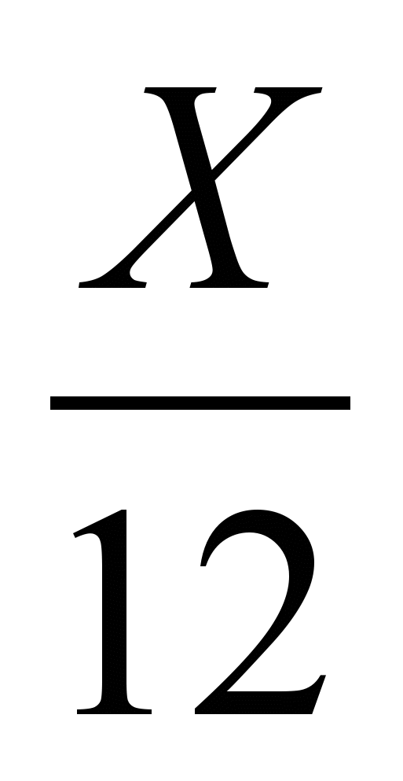
Седьмую в бездетном браке провел Диофант. | 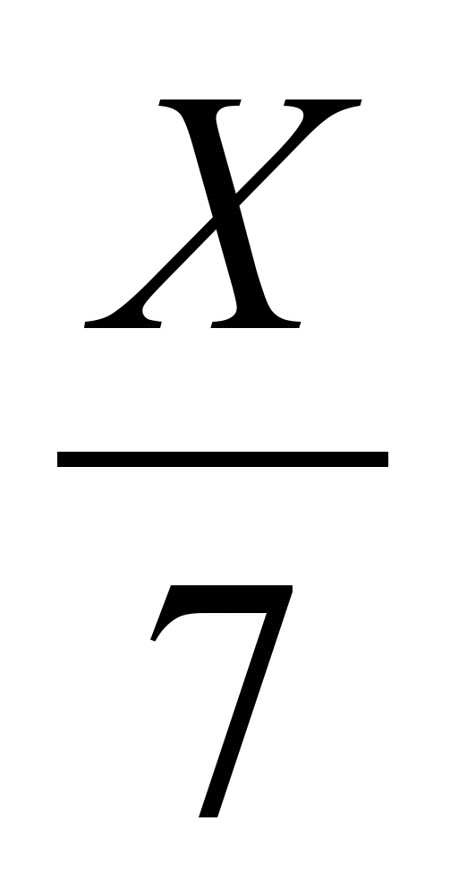
Прошло пятилетие, он был осчастливлен рождением первенца – сына. | 5
Коему рок половину лишь жизни прекрасной дал на земле по сравненью с отцом. | 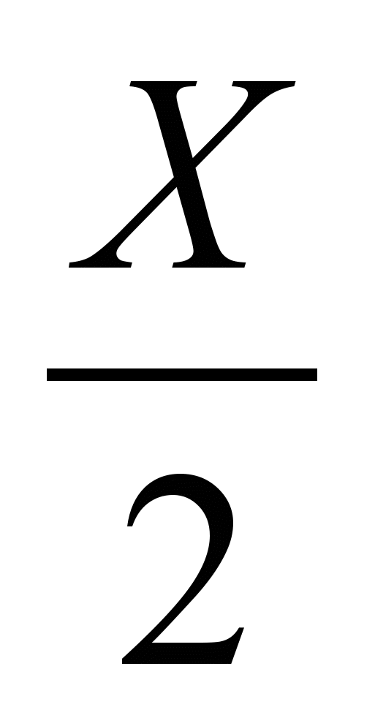
И в печали глубокой старец земного удел конец восприял, переживши года четыре с тех пор, как сына лишился. | X = 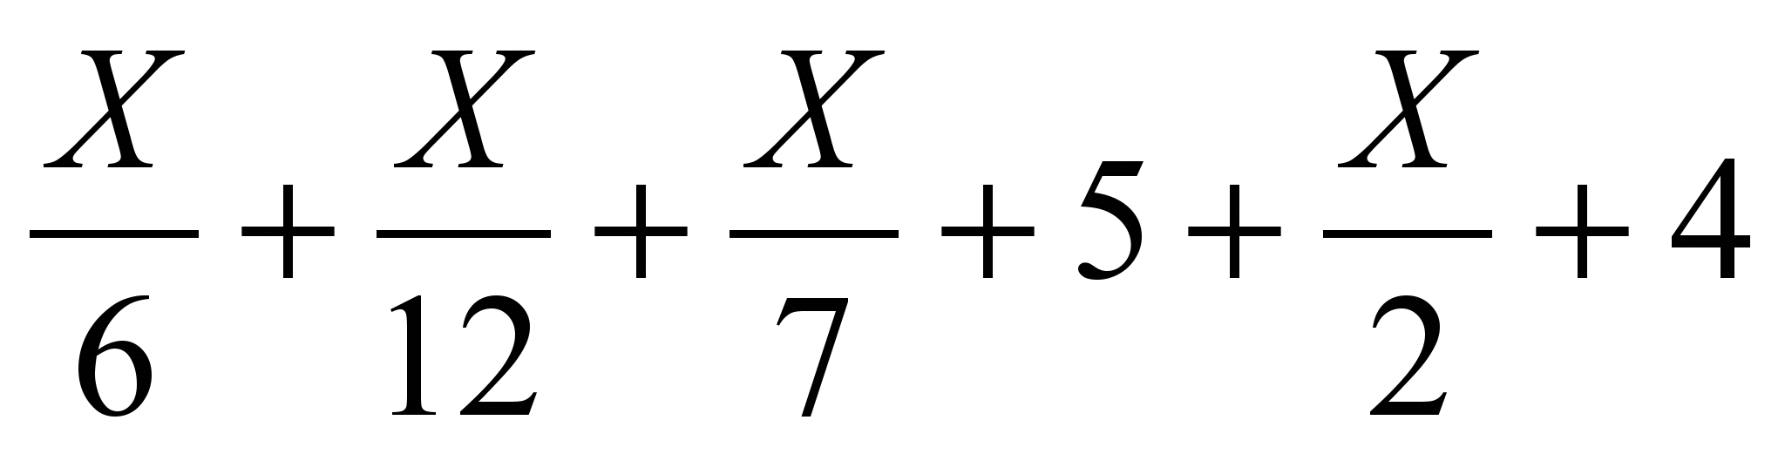
Скажи, сколько лет жизни достигнув, смерть восприял Диофант?
(Ответ: 84 года)
1 Сварщику необходимо изготовить цистерну цилиндрической формы, высота
которой – 3 м, радиус основания – 1,5 м. Вычислить, сколько электродов необходимо
для сварки, если на 1 м расходуется 4 электрода, а масса одного электрода 60 г.
Вычислить стоимость электродов, если 1 кг их стоит 30рублей?
2 Домохозяйке: а)Для приготовления маринада для огурцов на 1 литр воды требуется 12 г лимонной кислоты. Лимонная кислота продается в пакетиках по 10 г. Какое наименьшее число пачек нужно купить хозяйке для приготовления 6 литров маринада?
^б)Работнику офиса:
В пачке 500 листов бумаги формата А4. За неделю в офисе расходуется 1200 листов.
Какое наименьшее количество пачек бумаги нужно купить в офис на 4 недели?

3Электрику:
В электросеть включен предохранитель , рассчитанный на силу тока 16А. Определите , какое минимальное сопротивление должно быть у электроприбора , подключаемого к розетке в 220 V , чтобы сеть продолжала работать . Сила тока в цепи I связана с напряжением U соотношением , R – сопротивление электроприбора . ( Ответ
выразите в Омах ).

4) Химику - лаборанту( медику)В сосуд, содержащий 10 литров 24- процентного
водного раствора некоторого вещества, добавили 5 литров воды. Сколько процентов составит концентрация получившегося раствора?
5Экономисту – бухгалтеру:
Для транспортировки 50 тонн груза на 900 км можно использовать одного из трех перевозчиков. Стоимость перевозки и грузоподъемность автомобилей для каждого
из них указаны в таблице. Сколько будет стоить самый дешевый вариант перевозки
( в рублях)?
Перевозчик. | Стоимость перевозки одним автомобилем ( руб. на 100км). | Грузоподъемность автомобилей (тонн).
А | 3700 | 3,5
Б | 4300 | 5
В | 9800 | 12

6.Газовщику. Найти массу десятиметровой трубы, диаметром 1420мм, сделанной из стального листа толщиной 22 мм. Плотность стали 7600кг\м³. Сколько тонн таких стальных труб потребуется, чтобы уложить газопровод Уренгой- Ужгород, длина которого 4451км?.
- А теперь попробуйте самостоятельно придумать условие задачи, которая решался
бы в реальной жизни
заключительное слово;
«Никакой достоверности нет в науках там,
где нельзя приложить ни одной
из математических наук, и в том,
что не имеет связи с математикой»
Леонардо да Винчи.
«Зачем нам Математика?»
Если бы не было Математики, не было бы многих профессий. Математика нужна в любом
деле, в любой профессии. Каждому нужна математика.
Лётчику — чтобы набрать нужную высоту, дворнику — чтобы посчитать сколько
песка
нужно насыпать на тот или иной участок, ну а учёным она нужна больше всех. Кто-то скажет: «Да математика нужна только математикам и физикам». Но не всё так просто. Археологу нужно произвести расчёты на какой глубине копать, а это тоже математика. Ихтиологу — сколько рыб в этом году вывелось.
Даже простой человек неразрывно связан с математикой. Нам надо встать утром в определённое время, а это цифры — математика. Гламурной блондинке нужна математика для того, чтобы посчитать, на сколько килограммов она поправилась или похудела. Маленькому ребёнку нужно посчитать кубики, и даже это — математика.
Математика нужна каждому и везде. Без математики ничего не обходится. Без математики не движется прогресс, без неё мы не смогли бы сделать даже маленькое дело. Математика — наука, как прошлого, так и будущего.
4. Подведение итогов. Рефлексия.
Есть необходимость изучать математику?
нет необходимости очень важно важно, но не хочется

Данная тема меня заинтересовала, и я хотел бы продолжить работу по данному направлению и данная тема меня не заинтересовала.
да нет

